Con un horizonte de investigación de tres años

BODEGAS AS LAXAS DESARROLLA UN PROYECTO DE I+D+I PARA MEJORAR LA ELABORACIÓN DEL VINO DE LA VARIEDAD
CONDADO DO TEA

- El proyecto cuenta con el apoyo técnico de la Estación de Viticultura e Enoloxía de Galicia y la Consellería de Innovación e Industria de la Xunta de Galicia

- La inversión supera los 190 mil euros

Arbo (Pontevedra), 23 de enero de 2007.- Bodegas As Laxas, en colaboración con la Estación de Viticultura e Enoloxía de Galicia –EVEGA- y la Consellería de Innovación e Industria de la Xunta de Galicia, está desarrollando un proyecto de I+D+I para la mejora en de la elaboración de vino de la variedad Condado do Tea, amparado bajo la denominación de origen Rías Baixas.

El citado proyecto se denomina: Contribución a la mejora de la calidad del vino del Condado y a la conservación de sus características organolépticas en el tiempo y tiene como fin aportar una secuencia de mejoras que se pueden incluir en el proceso de elaboración de estos vinos tan afamados en su tiempo incidiendo especialmente en dos aspectos: por un lado, la realización de un caldo con las mismas características organolépticas (color, olor y sabor) de los que se elaboraban tradicionalmente en esta zona, y por otro, la introducción de mejoras que permitan una evolución óptima, de manera que dicho vino gane en características en botella durante tiempo, logrando hacer lo que se denomina en el argot de la cultura enológica un vino de guarda, algo poco usual en los vinos blancos jóvenes que se elaboran principalmente en esta denominación de origen.

La inversión total de este proyecto supera los 191.500 € hasta 2009.

CUIDADA SELECCIÓN

Si bien Bodegas As Laxas lleva años investigando en este terreno, el espaldarazo definitivo lo ha obtenido ahora con este apoyo técnico de EVEGA, que aportará a la bodega apoyo del equipo científico y la elaboración y homologación de las analíticas precisas para el correcto desarrollo del estudio.

Así, el trabajo desarrollado tiempo atrás permitió que, en 2005, comenzar a afianzar este proyecto bajo los parámetros deseados, lo que ha posibilitado poner a finales de 2006 a disposición del mercado unas dos mil botellas del primer Condado Laxas, producto del inicio de esta investigación que perdurará durante, al menos, los próximos tres años; prolongándose los resultados más adelante al comprobar la evolución de los vinos envejecidos en madera.

El objetivo esencial es, en consecuencia, desarrollar esta experiencia hacia la consolidación de los aspectos técnicos que posibiliten la elaboración de este vino con parámetros de altísima calidad. y el mantenimiento de las cualidades organolépticas de este vino tradicional.
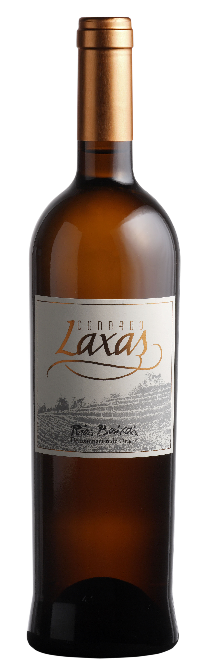
Para ello, se ha realizado una cuidada selección de uva de las variedades albariño, treixadura y loureira, siguiendo las indicaciones dispuestas en el reglamento de la denominación de origen Rías Baixas para la elaboración de vinos de la variedad Condado do Tea, obteniéndose un vino de mezcla, de gran aceptación en la actualidad entre los enólogos y sumilleres más afamados.

Bodegas As Laxas elabora el albariño Laxas, reconocido como el Mejor Vino Blanco Español 2006 por las publicaciones: La Guía de los Vinos Gourmets, Los Mejores Vinos de 2007 de Sobremesa y La Guía Vivir el Vino.

UN SALUDO DE BODEGAS AS LAXAS

